10 ПОЛЯРИЗАЦИЯ, МОНОХРОМАТИКТІК ЖӘНЕ ОПТИКАЛЫҚ СӘУЛЕЛЕНУДІҢ КӨГЕРЕНТТІГІ

Поляризация - Ē векторының кеңістіктегі бағыты ( элипптикалық, дөңгелек және сызықтық). Қарапайым отика көздерінде поляризация хауатикалиқ (табиғи), яғни жарық поляризацияланбаған.
Бөлшектеп сызықты- поляризацияланған жарық поляризация дәрежесімен бағаланады
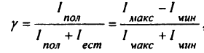 (3.1)
Мұндағы I_{пол} – поляризациядан құралған қарқындылық ; I_{ест} – табиғидан құралған қарқындылық ; I_{макс} , I_{мин} – сызықты- поляризация толқынын өткізетін, анализатор бұрылғандағы фотоприемниктің көрсеткіші. Эллептикалық және дөңгелек поляризация үшін екі фазасы жылжытылған Ē құраушы қажет.
Көгеренттілік – бұл бірнеше толқын процесстерінің ағу келісушілігі. Көгерентілік уақытша және кеңістік болып бөлінеді.
Уақытша көгеренттік жеке атомдардың сәулелену көздерінің синхронды еместігін ескереді. Сонымен қатар жарық толқынының фазасы әртүрлі уақыт моменттерінде τ интервалымен бөлінгенде, кездейсоқ заңдар бойынша өзгреді. Уақытша көгеренттілік дәрежесі бір көзден шыққан екі толқын дәлдігі R(τ) ретінде бағаланады.
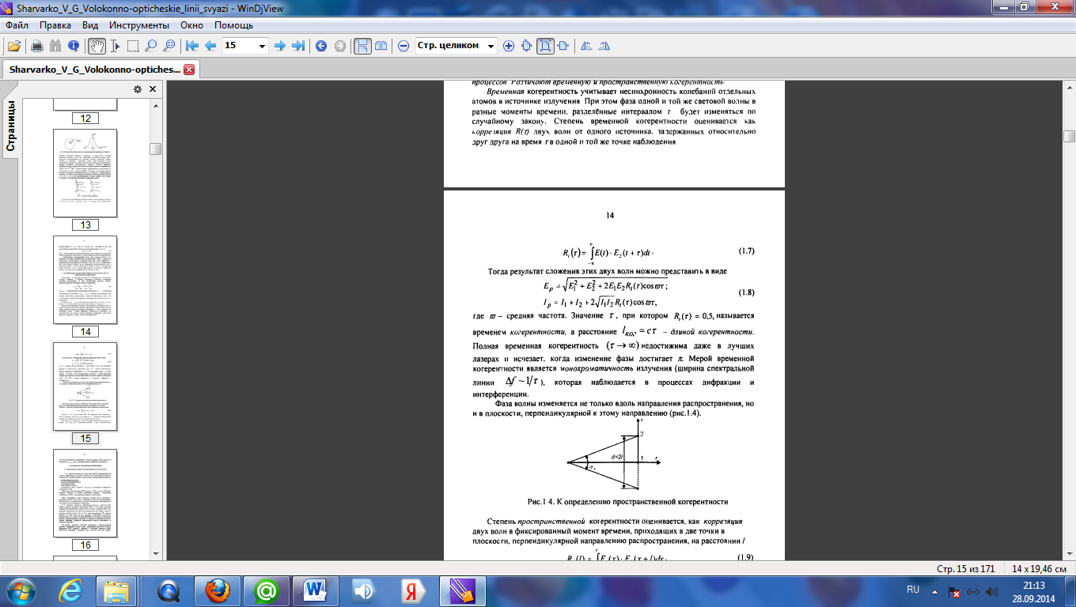 (3.2)

Онда екі толқынның қосындысын келесі түрде көрсетуге болады
(3.3)
Мұнда $\overline{ω}$ - орташа жиілік. болса, τ-дың мәні когеренттілік уақыты деп аталса, ал арақашықтығы 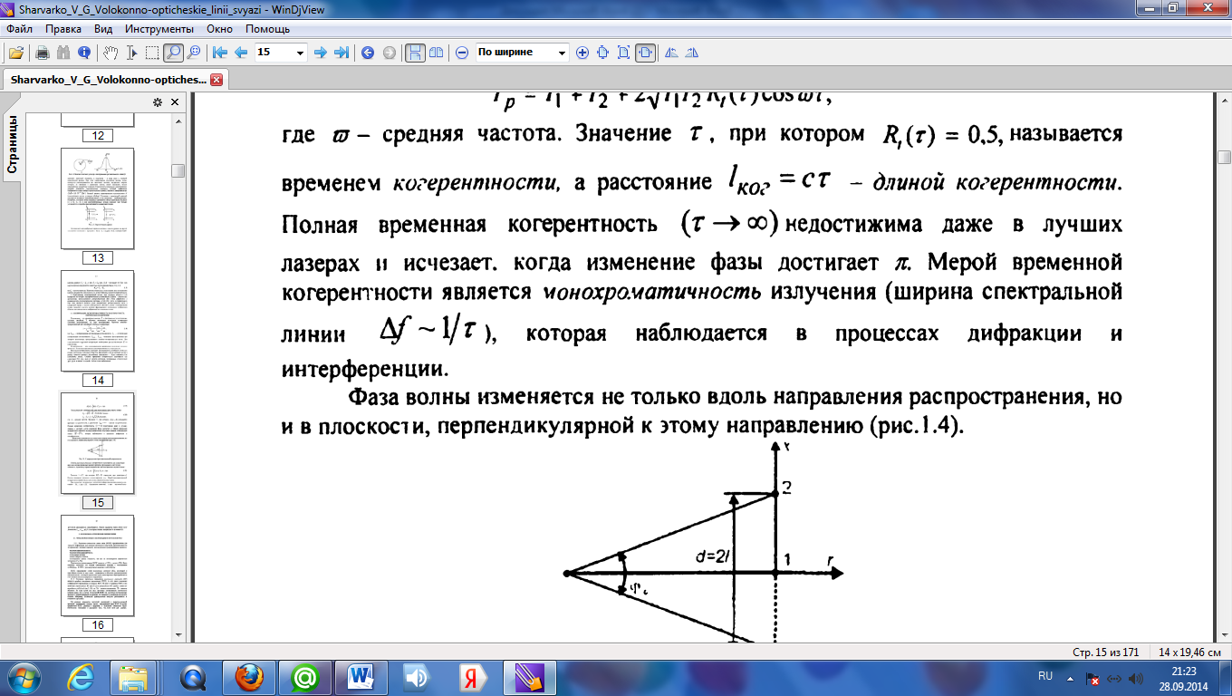– когеренттілік ұзындығы деп аталады.
Толық уақыттық когеренттілік ең жақсы лазерларда жоғалып кетеді, онда фазаның өзгеруі $π$жетеді.
Уақыттық когеренттілік шамасы шағылысудың монохроматтылығы болып келеді(спектрлі түзу ұзындығы ), ол дифракция мен интерференцияда болады.
Толқын фазалары тек таралу бағыты ғана емес, сонымен қатар сол бағытқа перпендикуляр жазықтықта да өзгереді (3.1. сур).

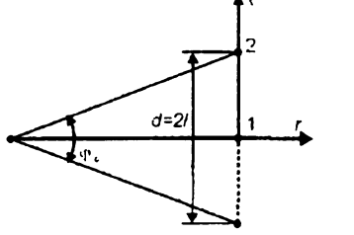

Сурет 3.1 - Жазықтық когеренттіліктің анықталуына байланысты

Жазықтық когеренттілік дәрежесі, уақыт моментінде екі толқынның корреляциясы ретінде бағаланады, жазықтықтың екі нүктесінен өтеді және арақашықтығында бағытталған жазықтыққа перпендикуляр.
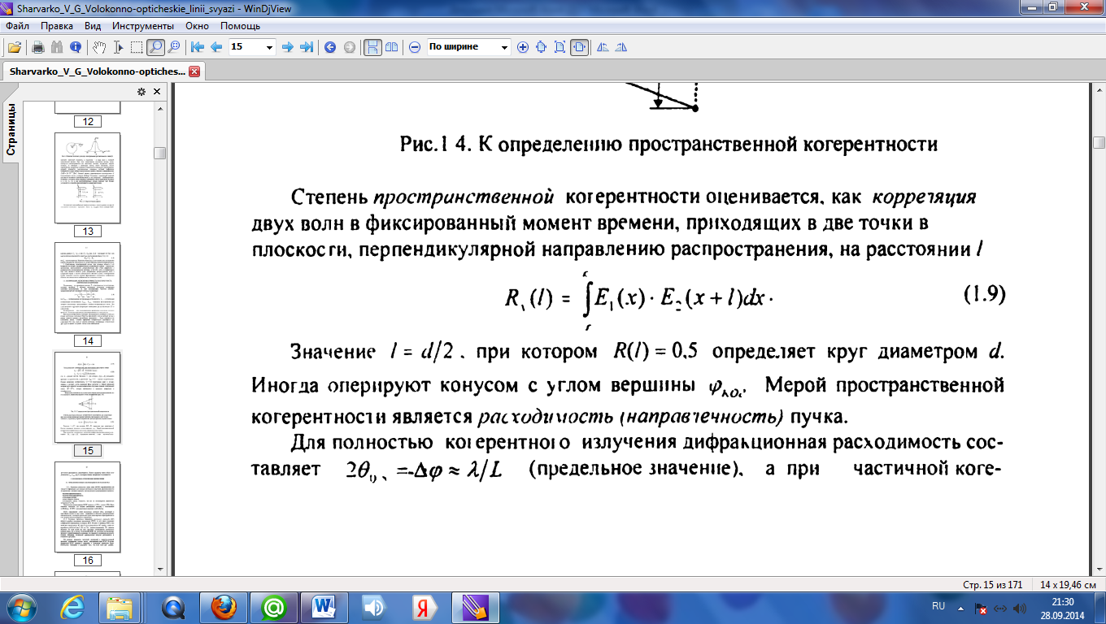 (3.4)
болғанда d диаметрі дөңгелекті анықтайды. Кейде конус бұрышын 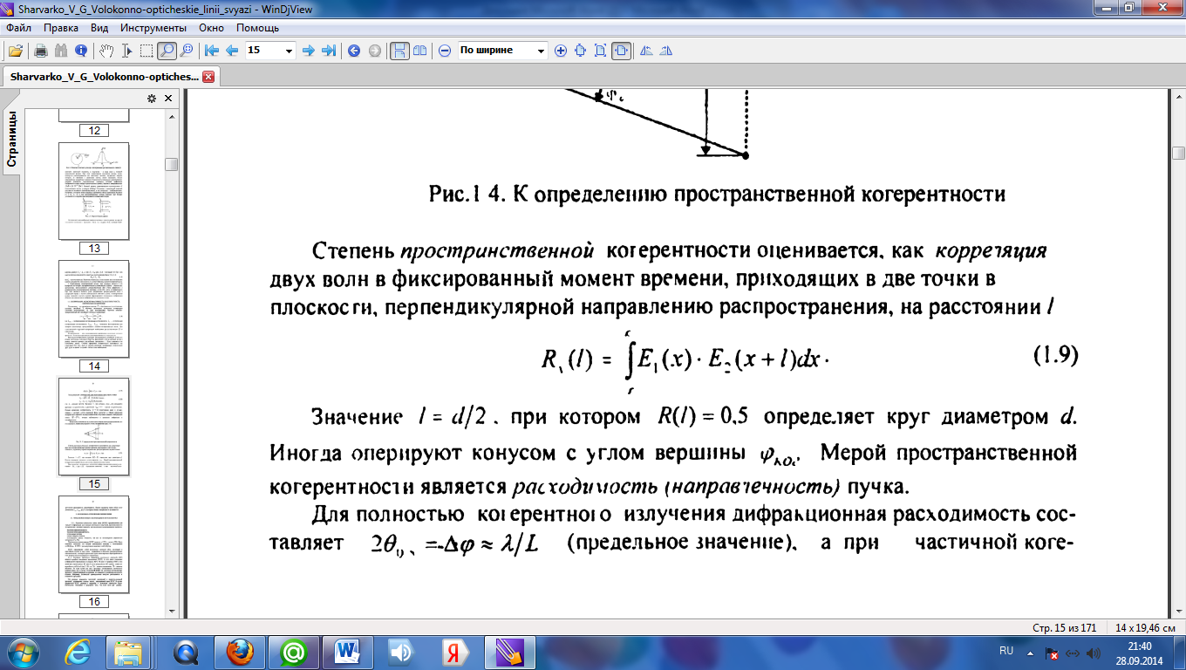 анықтайды. Жазықтық когеренттілік шамасы расходимость пучка болып табылады.
Толық когеренттілік шағылысу үшін дифракциялық ыдырау
(шектелген мәні) тең, ал бөліктелген когеренттілік үшін ыдырау үлкееді. Сонымен қатар когеренттілік көлемін 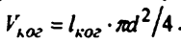 атап өтуге болады, мұнда когенттілік дәрежесі 0,5 кем болмайды.

